**Акмолинская область, Астраханский район, с.Старый Колутон**

**КГУ «Общеобразовательная школа села Старый Колутон»**

**14.11.2022 – 18.11.2022**

**Ответственный:** Нурилла А.К.

**2022-2023 учебный год**

Неделя русского языка и литературы

**2022-2023 учебный год**

В соответствии с планом работы школы, работы ШМО учителей гуманитарного цикла на 2022 – 2023 учебный год с 14.11.22 по 18.11.22 гг. в школе была проведена предметная неделя русского языка и литературы

Цель проведения предметной недели:

* повышение интереса к изучению русского языка и литературы, сохранение подлинной языковой культуры;
* развитие у детей образного лингвистического и исторического мышления;
* развитие познавательной, коммуникационной, творческой компетенции;
* активизация самостоятельной деятельности учащихся по отбору, анализу и обобщению изученного материала;
* воспитание любознательности, чуткости к красоте и выразительности родной речи;
* расширение лингвистический знаний учащихся.

Предметная неделя русского языка и литературы была призвана решить следующие задачи:

* создание условий для развития познавательной и творческой активности обучающихся;
* выявление обучающихся, которые обладают творческими способностями;
* вовлечение обучающихся в творческую деятельность через проведение мероприятий и конкурсов;
* повышение интереса учащихся к лингвистике как науке.

В рамках Недели проводились открытые уроки и внеклассные мероприятия, согласно ранее утвержденному плану. Во внеклассных мероприятиях и уроках, проведенных учителями в рамках предметной недели, были задействованы все учащиеся с 5 по 11 класс.

|  |  |  |  |  |
| --- | --- | --- | --- | --- |
| **№** | **Тема** | **Класс** | **Дата** | **Ответственные** |
| **1** | Открытие недели | 6 «Б» | 14.11.2022 | Нурилла А.К. |
| **2** | Стенгазета | 9 «А» | 14.11.2022 | Омарова М.Б. |
| **3** | Выставка рисунков «Родной язык» | 6 «Б» | 14.11.2022 | Нурилла А.К. |
| **4** | Открытый урок «Семья» | 5 «Б» | 15.11.2022 | Нурилла А.К. |
| **5** | Внеклассное мероприятие  «Умники и умницы» | 6 «А» | 16.11.2022 | Омарова М.Б. |
| **6** | Викторина «Юные филологи» | 7«Б»-8«Б» | 16.11.2021 | Нурилла А.К. |
| **7** | Дебат «Язык мой – враг мой» | 9«Б»-10«Б» | 17.11.2022 | Нурилла А.К. |
| **8** | Конкурс эссе «Язык в жизни человека» | 11 «Б» | 18.11.2022 | Нурилла А.К. |
| **9** | II Международный литературный конкурс «Пушкинские чтения» | 5«Б»-9«Б» | В течение недели | Нурилла А.К. |
| **10** | Подведение итогов недели |  | 21.11.2022 | Нурилла А.К. |

Предметная неделя по русскому языку и литературе проходила интересно. Увлекательные формы проведения мероприятий: чтение стихотворений, открытые уроки, интеллектуальная викторина – все это помогает формировать интерес к изучению русского языка и литературы, углублять знания, повышать общую языковую культуру, воспитывать языковое чутье, развивать лингвистические способности.

Проведенные мероприятия помогли учащимся школы узнать много нового, интересного об необыкновенных героях, произведениях, что, в свою очередь, помогает сформировать устойчивый интерес к изучению предмета.

В начале недели состоялось открытие предметной недели русского языка и литературы. Учащиеся 6 «Б» класса с огромным удовольствием приняли активное участие. Адиятов Давид, Варивода Кирилл, Вотчель Арсений, Вотчель Никита, Красавский Максим, Кабдулин Расул, Потапенко Илья открыли неделю с выразительного чтения стихотворение о русском языке. Симонова Дарья, Тищенко Александра, Филипенко София, Фонарева Татьяна и Щукина Эвелина нарисовали рисунки для выставки. Также в начале недели была создана стенгазета учащимися 9 «А» класса.

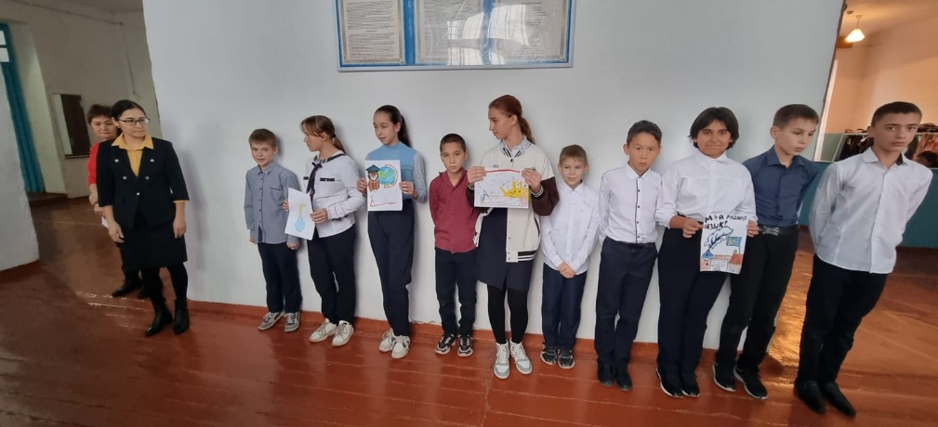 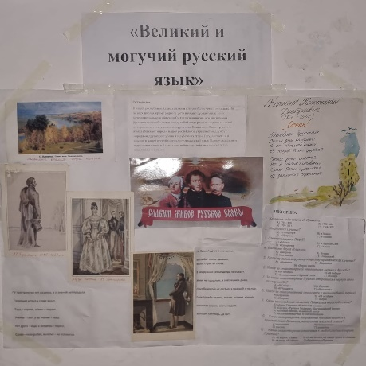

15.11.2022 г., для учащихся 5 «Б» класса был проведен открытый урок по русскому языку «Семья. Прямое и переносное значение слов» (учитель – Нурилла А.К.).

Цельурока – определять тему и основную мысль текста и использовать переносное значение слов в речи и на письме.

Ученики активно участвовали на уроке, были заинтересованы новым материалом и участвовали в обсуждениях. Выполняя данные задания и отвечая на вопросы, Варивода Регина и Олейник Ирина показали высокий уровень понимания и освоения материала урока.

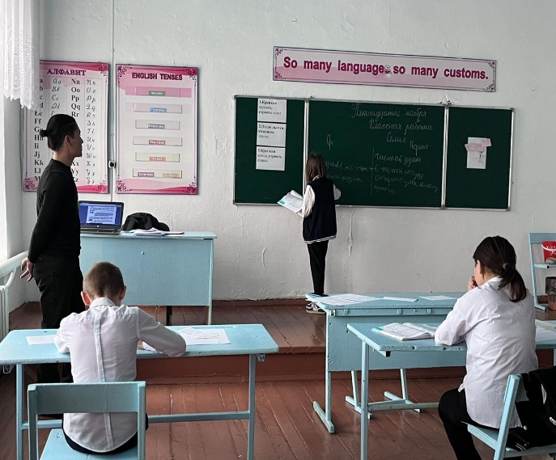 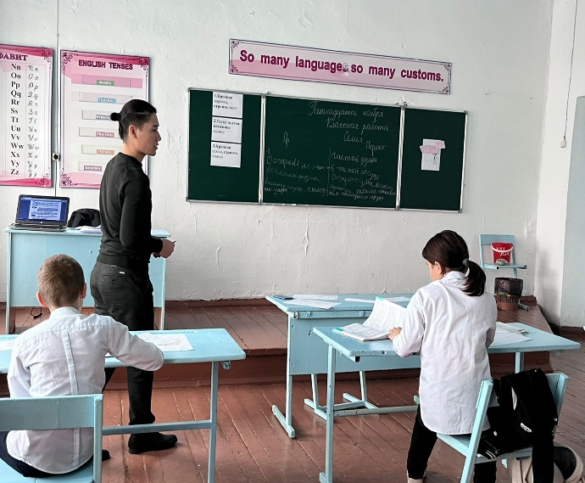

16.11.2022 г. было проведено внеклассное мероприятие в 6 «А» классе «Умники и умницы». (учитель – Омарова М.Б.)

Цель мероприятия – повысить интерес учащихся к изучению предмета русский язык.

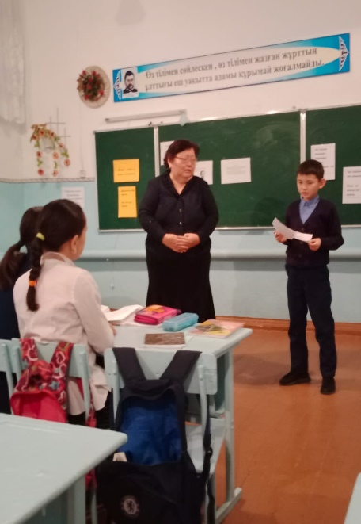 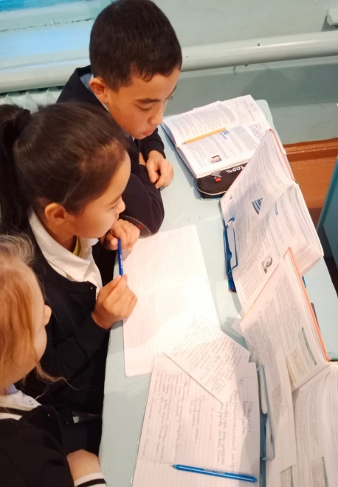 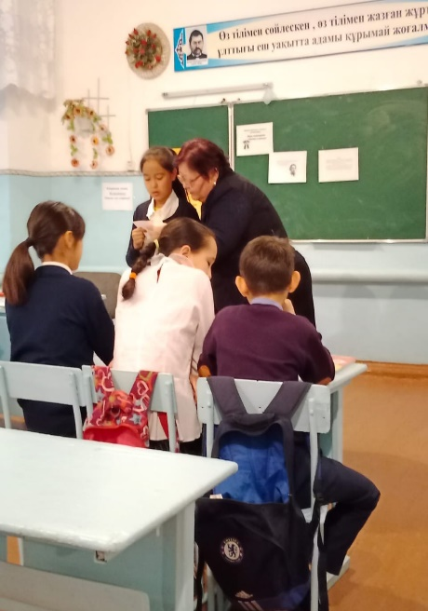

16.11.2022 г. прошла интеллектуальная игра-викторина «Юные филологи» между учениками 7 «Б» - 8 «Б» классов. (учитель – Нурилла А.К.)

Целью внеклассного мероприятия была развивать логическое мышление, познавательный интерес, творческую активность учащихся.

Каждая команда старалась в кратчайшее время выполнять разные задания и загадки по русскому языку.

Также во время игры активно участвовали и зрители, которые отвечали на специально-подготовленные загадки.

По итогам игры победа была присуждена команде 7 «Б» класса.

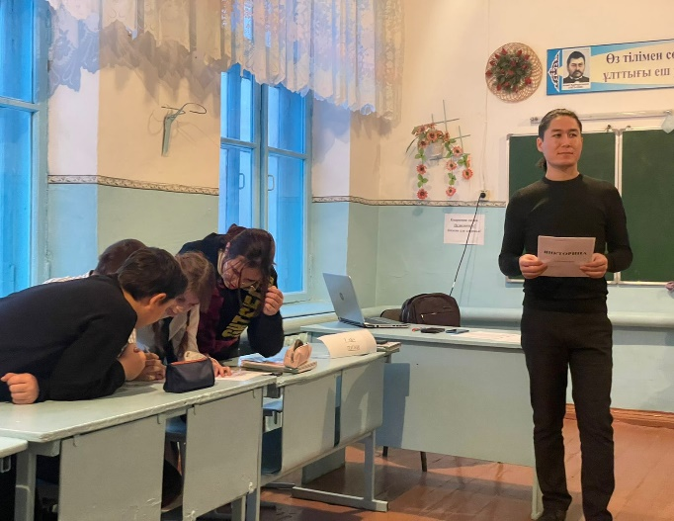 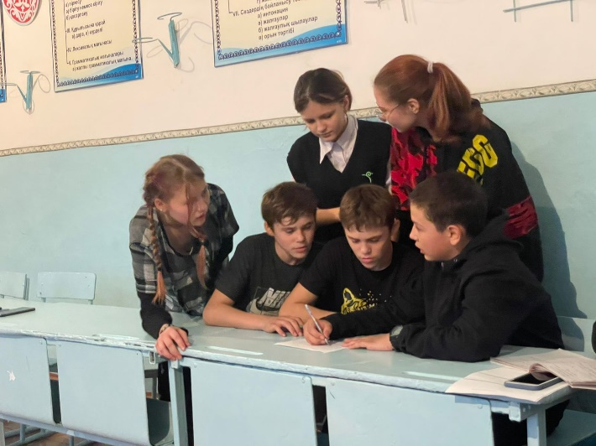

17.11.2022 г. учителем русского языка и литературы Нурилла А.К. был проведен дебат между учениками 9 «Б»-10 «Б» классов на тему «Язык мой – враг мой».

В показательной игре выступали фракция «Позитив» (Фонарева Диана, Дворниченко Анна) и фракция «Фемида» (Варивода Виктория, Христич Евгения)

Каждая сторона дискуссии выступали с защитой своих кейсов. По итогу игры судья Мухтарбекова Д.Е. вынесла решение в пользу фракции «Позитив».

Мероприятие целей достигло, воспитательные, развивающие задачи реализованы.

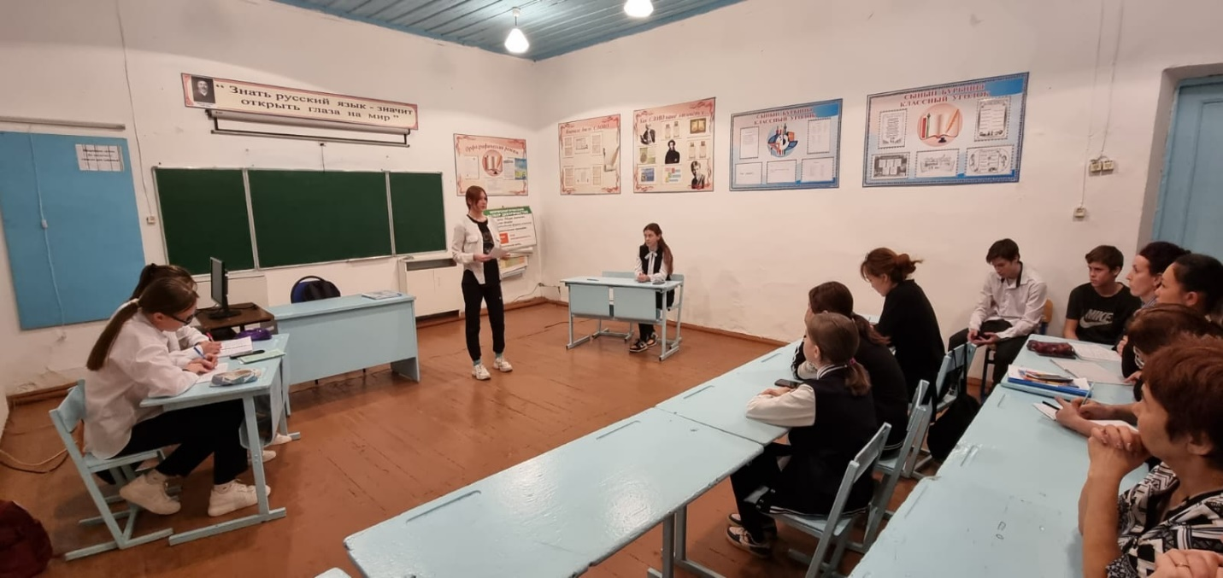

18.11.2022 г. учащиеся 11 «Б» класса написали эссе на тему «Язык в жизни человека». Представленные работы написаны в хорошем уровне, ученики перечисляли роль и функцию языка в жизни каждого человека и сделали вывод о важности языка.

Также в течение недели следующие ученики участвовали во II Международном конкурсе «Пушкинские чтения»:

1. Варивода Регина (5 «Б», «Бесы»);
2. Щукина Эвелина (6 «Б», «Сожженное письмо»);
3. Фрикель Владислав (7 «Б», «Я помню чудное мгновенье…»);
4. Лачев Артем (8 «Б», «Зимнее утро»);
5. Лободин Никита (9 «Б», «Предчувствие»).

По итогам конкурса, все участники получили призовые места.

21.11.2022 г. было подведение итогов недели русского языка и литературы, где все активно участвовавшие ученики получили грамоты.

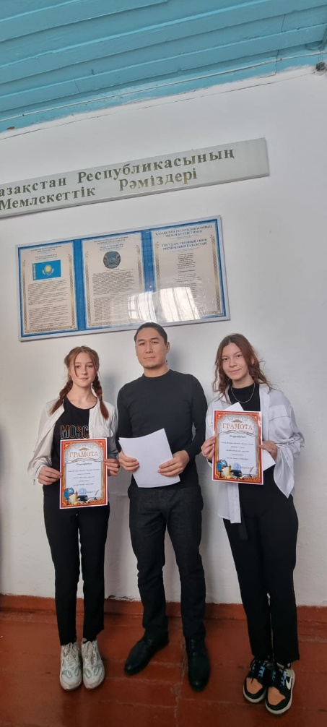 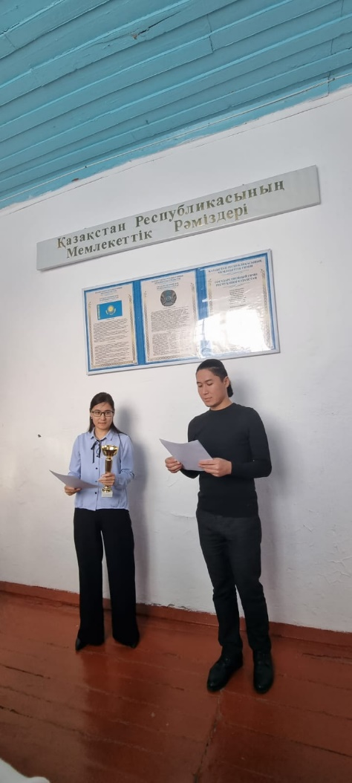 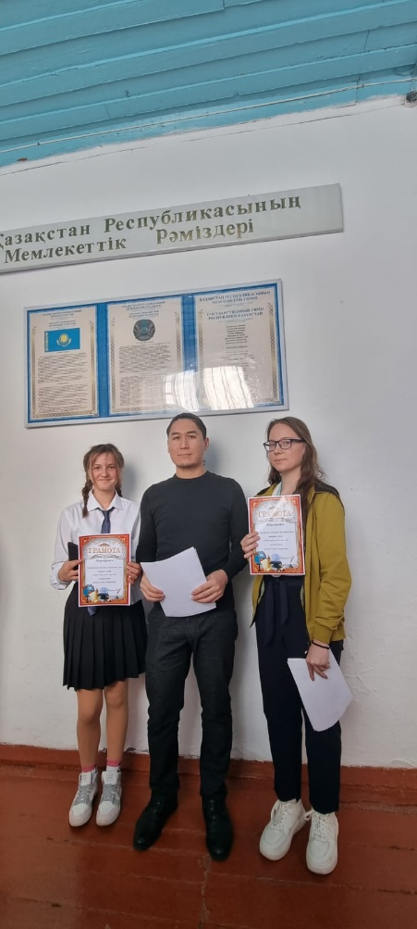

Готовясь к Неделе, учителя русского языка и литературы старались использовать новые интересные формы организации и проведения мероприятий. Это был праздник длиною в целую неделю. Активное участие в мероприятиях приняли все классы школы.

План Недели русского языка и литературы был выполнен, все мероприятия прошли на высоком методическом уровне и помогли учащимся проявить и развить общеязыковые, интеллектуальные и познавательные способности, расширить знания в области лингвистики и общеобразовательный кругозор.  Учителям удалось создать необходимые условия для проявления и дальнейшего развития индивидуальных, творческих, интеллектуальных способностей каждого ученика, организовать сотрудничество между учениками и учителями.

Анализируя итоги проведения недели, можно сделать следующие выводы: в проведении предметной недели приняли активное участие и проявили высокую творческую активность все учителя МО. В проведении предметной недели было вовлечено большое количество учащихся школы. Все проведённые мероприятия вызвали живой интерес у учащихся и способствовали повышению уровня познавательной активности. Таким образом, цели предметной недели достигнуты, задачи выполнены.

Хочется надеяться, что главным итогом проделанной работы будет возросший интерес к изучению русского языка и литературы.